

Institut Agama Islam Negeri Bengkulu JADWAL PERKULIAHAN PER DOSEN

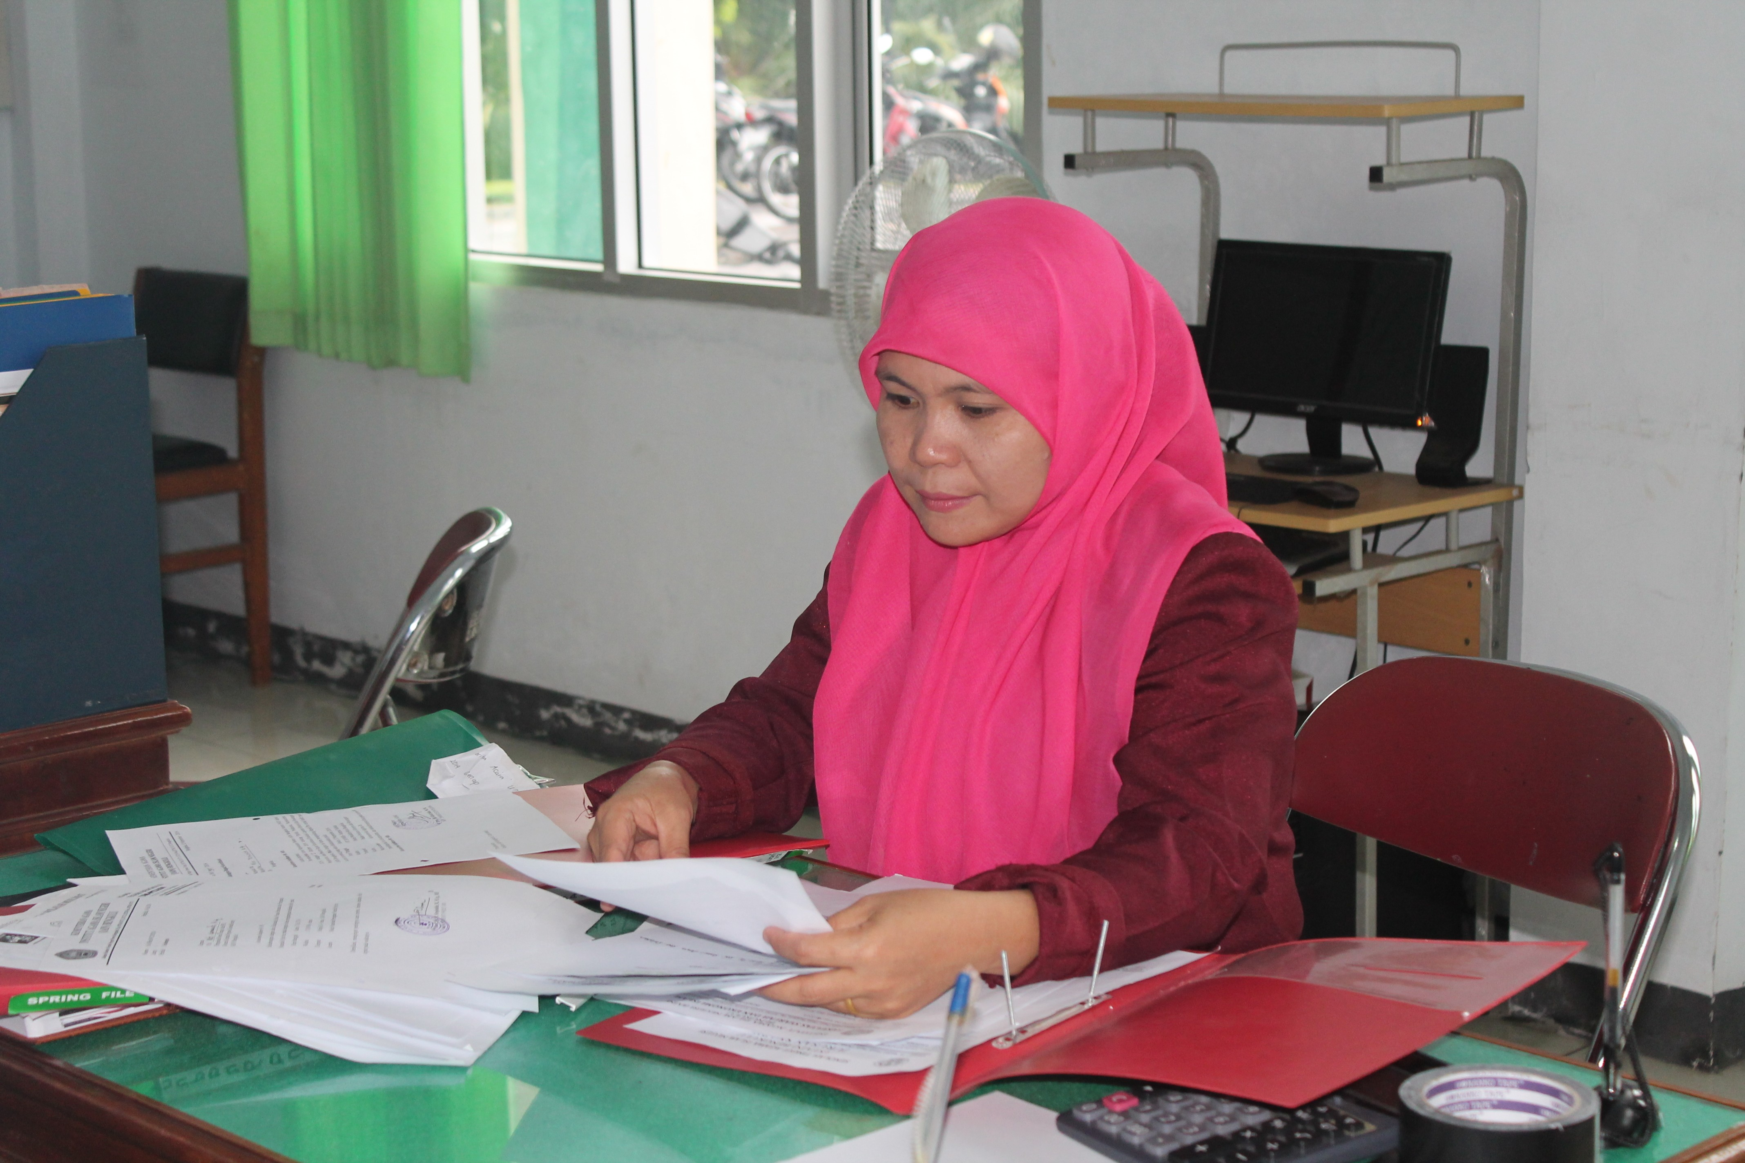
Dosen : Miti Yarmunida, M.Ag
NO | HARI | WAKTU | MATA KULIAH | KLS | SMT | SKS | RUANG | PARALEL
1 | Senin | 13.00 - 14.40 | FIQH MUAMALAH KONTEMPORER | A | 5 | 4 | P3.C
2 | Senin | 14.41 - 16.20 | FIQH MUAMALAH KONTEMPORER | B | 5 | 4 | P3.D
3 | Rabu | 13.00 - 14.40 | FIQH MUAMALAH KONTEMPORER | C | 5 | 4 | P3.E
4 |  | - | PRAKTIKUM LEMBAGA KEUANGAN | E | 5 | 2
Total SKS : 14 SKS

BENGKULU, 03 Oktober 2019
Kaprodi Ekonomi Syariah
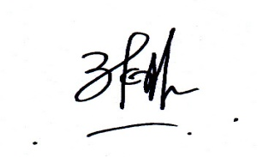

Eka Sri Wahyuni, MM

